クラウドプログラミング演習レポート

17RS089 仁科晋太郎

1. プログラムの概要

今回作成したプログラムは、乱数を用いたゲームアプリである。

1. プログラムの説明

ボタンで行き先を選択する。



ボタンを押すとなにがあったか表示され、結果が反映される。

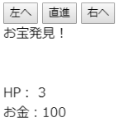

HPが0になるとゲームオーバー、やり直すを押すとニフクラへデータ（お金の値）が送信される。

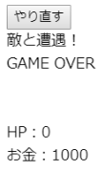

1. 改良点

今回は実装できなかったが、HPを数字ではなく画像を用いて表示すると見栄えがよくなったと思われる。

今回の課題はニフクラとmonacaの連携を使用し、プログラムを作成するものだったが、稀にニフクラにデータが保存されないことがあった。試行錯誤したが改善できなかった。

1. 感想

この課題は、非常に時間を費やし、様々なことを調べさせられた。手間は掛かったが、多くのことを学べ、自分の満足のいくものができたと思う。とても自分にとって為になる課題だった。